移动端界面加载失败优化功能需求分析
版本 | 日期 | 创建/添加/修改 | 修订者 | 备注
v0.1 | 2015.07.13 | 创建 | 包越男

背景设计目的

相关人员
客户端UI程序:杨煜
策划：赵月
测试：包越男，马明越

配置

测试策略和分析
1，UI

进入视频房间或名片时，进行转圈加载。
加载失败弹出网络异常，请稍后重试提示框。
点击重新加载：当前页面进行转圈加载
点击取消：提示框消失，重新进入该页面后进行加载
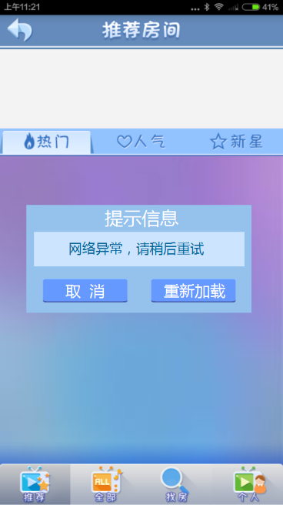
进入房间列表时，加载情况。
移动端需要修改的界面：
老角色世界地图
签到
领奖中心
刮刮乐
视频房间：
小窝列表入口
小窝房间：
更多页签下
小窝成长
荣誉成员
网络异常提示框规则
当网络异常提示框弹出时，将其他提示框屏蔽，不弹出
加载URI时，按照以前的规则
测试点：加载失败时，弹框提示，界面显示。
弱网络操作（断wifi，加载过程中来电话等）

其他

